**Packet Tracer. Настройка сетей VLAN**

# Топология

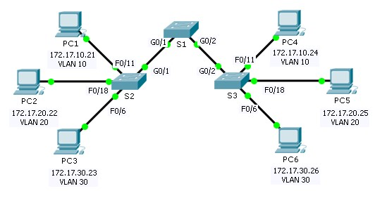

# Таблица адресации



|  |  |  |  |  |
| --- | --- | --- | --- | --- |
| **Устройство** | **Интерфейс** | **IP-адрес** | **Маска подсети** | **VLAN** |
| PC1 | NIC | 172.17.10.21 | 255.255.255.0 | 10 |
| PC2 | NIC | 172.17.20.22 | 255.255.255.0 | 20 |
| PC3 | NIC | 172.17.30.23 | 255.255.255.0 | 30 |
| PC4 | NIC | 172.17.10.24 | 255.255.255.0 | 10 |
| PC5 | NIC | 172.17.20.25 | 255.255.255.0 | 20 |
| PC6 | NIC | 172.17.30.26 | 255.255.255.0 | 30 |

# Задачи

**Часть 1. Проверка конфигурации VLAN, установленной по умолчанию**

**Часть 2. Настройка сетей VLAN**

**Часть 3. Назначение сетей VLAN портам**

# Общие сведения

Сети VLAN удобны в администрировании логических групп, поскольку позволяют легко перемещать, изменять или добавлять участников группы. Главная цель этого задания — создать сети VLAN, присвоить им имена и назначить порты доступа конкретным сетям VLAN.

**Packet Tracer. Настройка сетей VLAN**

# Часть 1: Проверка конфигурации VLAN, установленной по умолчанию

**Шаг 1: Отобразите текущие сети VLAN.**

На коммутаторе S1 выполните команду, с помощью которой отображаются все настроенные сети VLAN. По умолчанию все интерфейсы назначены сети VLAN 1.

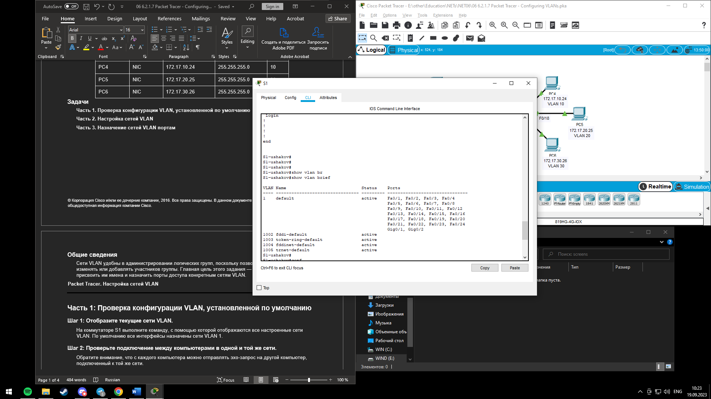

**Шаг 2: Проверьте подключение между компьютерами в одной и той же сети.**

Обратите внимание, что c каждого компьютера можно отправлять эхо-запрос на другой компьютер, подключенный к той же сети.

* Проверка связи с помощью утилиты ping компьютера PC1 с PC4 выполняется успешно.

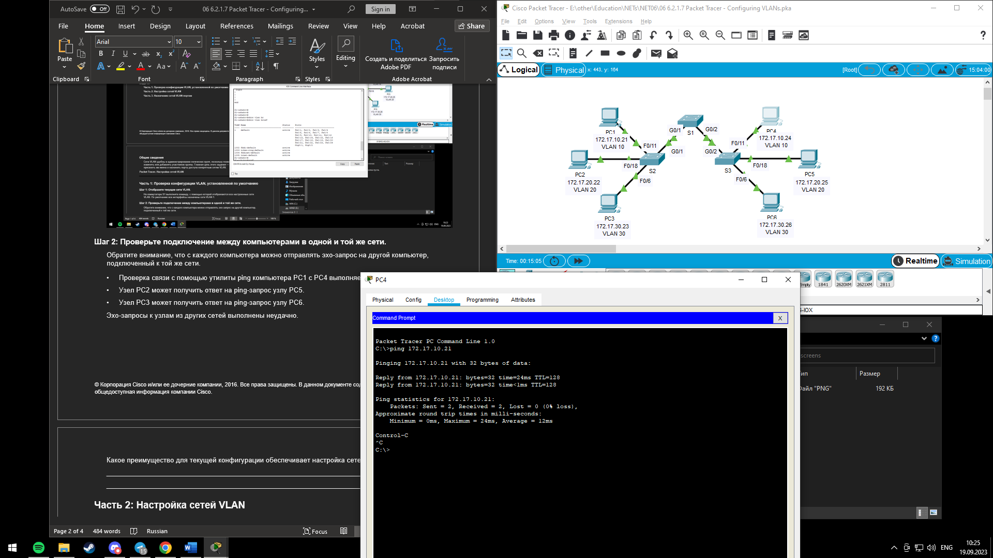

* Узел PC2 может получить ответ на ping-запрос узлу PC5.

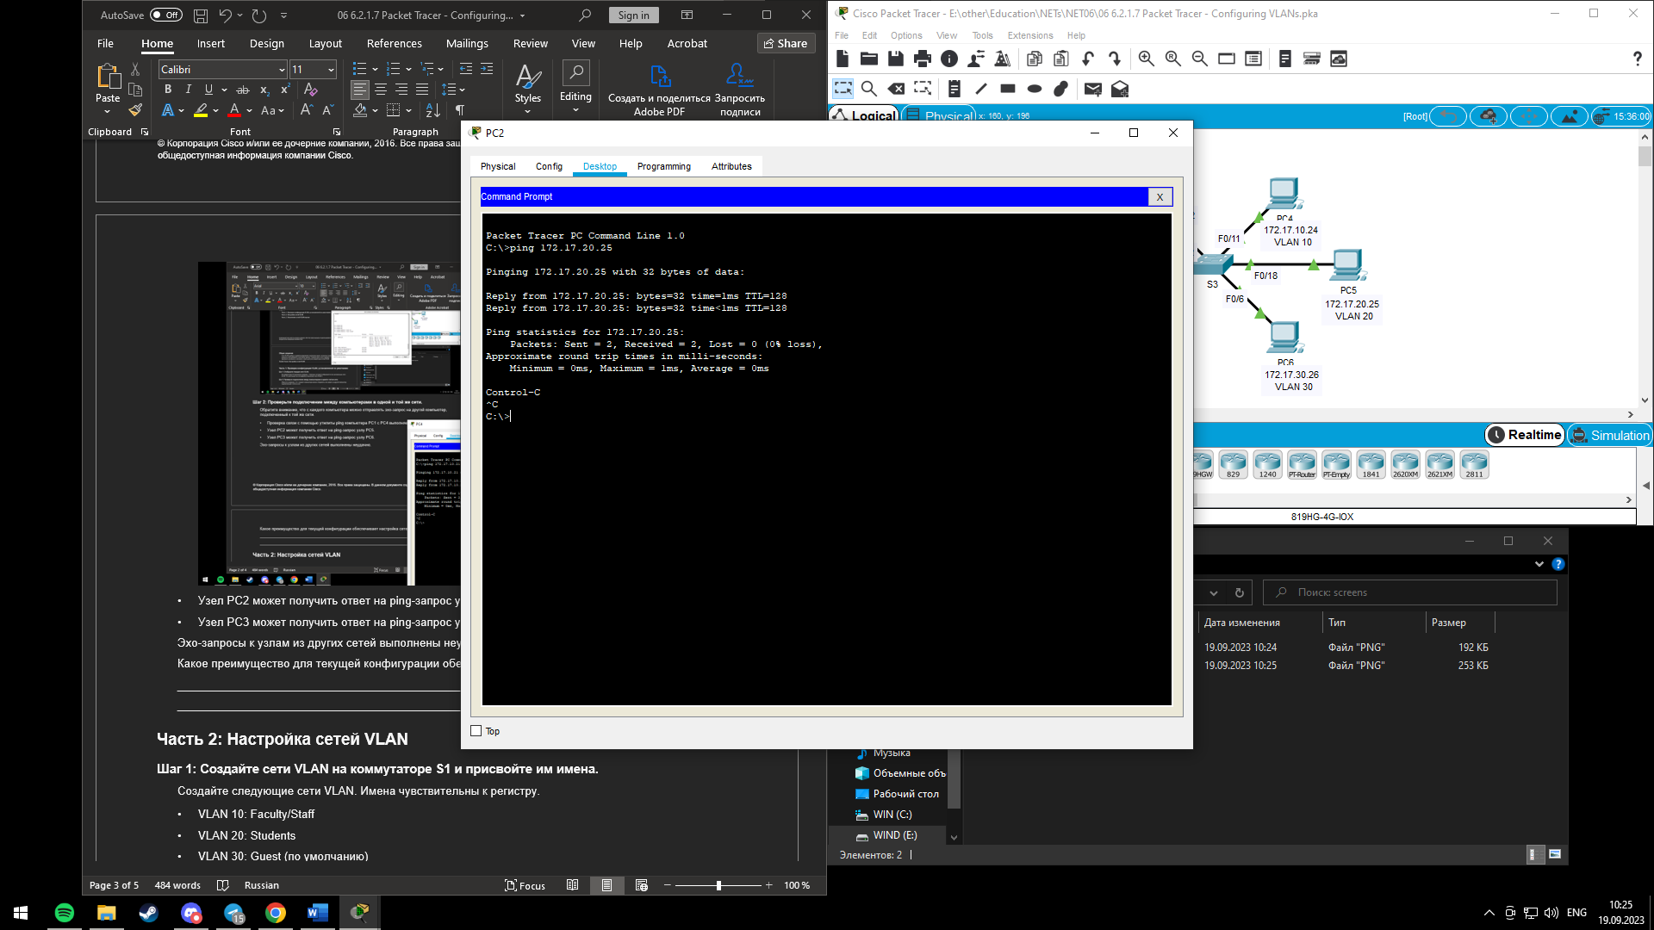

* Узел PC3 может получить ответ на ping-запрос узлу PC6.

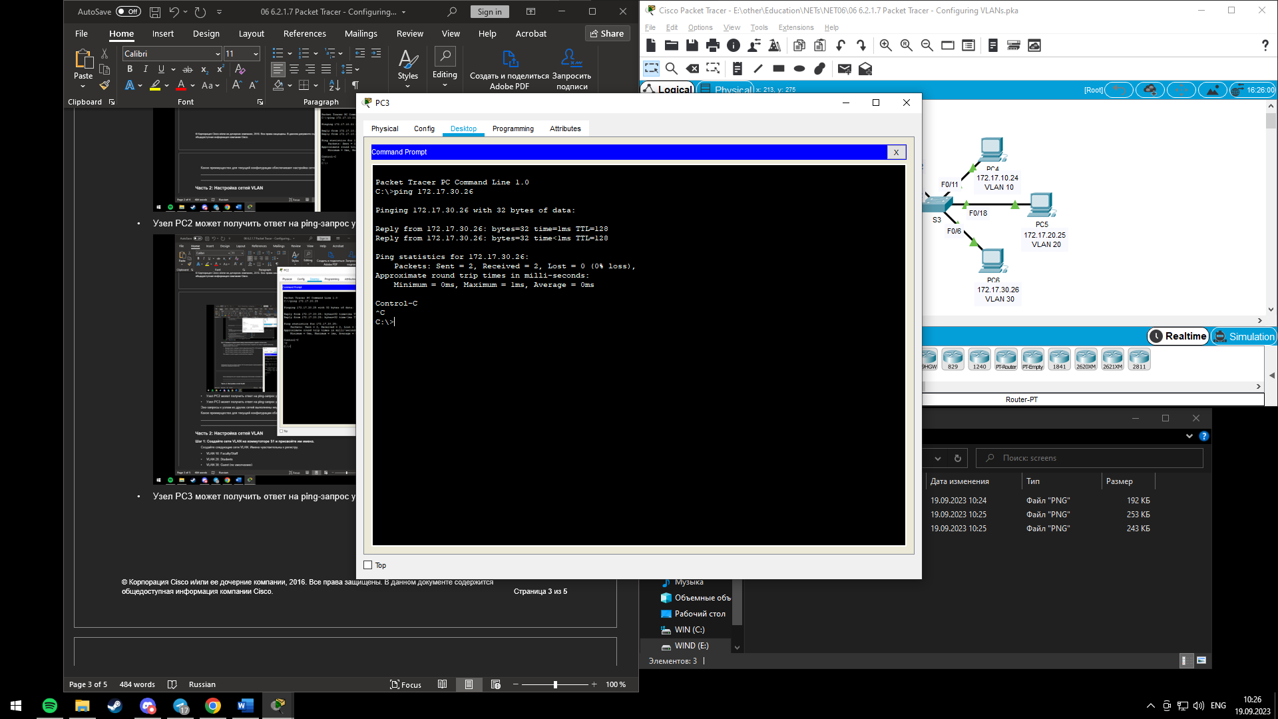

Какое преимущество для текущей конфигурации обеспечивает настройка сетей VLAN?

Снижает нагрузку сети, ведь арп запросы не будут проходить по всей сети. Такая схема повышает безопасность т.к. устройства не смогут видеть устройства в других вланах и обращаться к ним

# Часть 2: Настройка сетей VLAN

**Шаг 1: Создайте сети VLAN на коммутаторе S1 и присвойте им имена.**

Создайте следующие сети VLAN. Имена чувствительны к регистру.

* VLAN 10: Faculty/Staff
* VLAN 20: Students
* VLAN 30: Guest (по умолчанию)
* VLAN 99: Management&Native

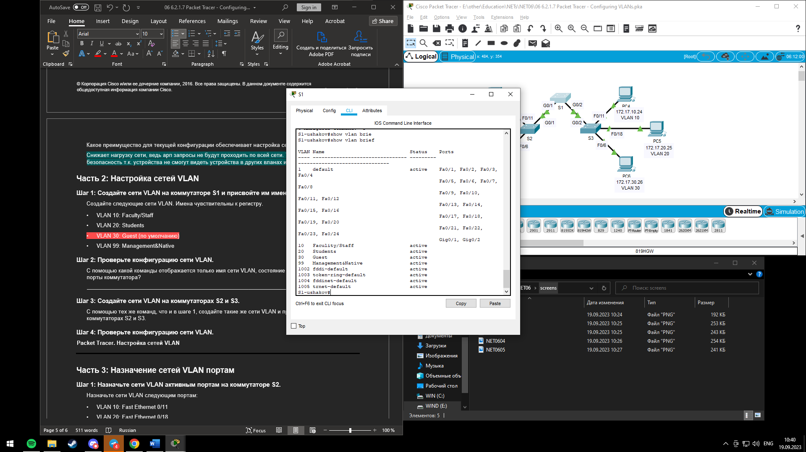

**Шаг 2: Проверьте конфигурацию сети VLAN.**

С помощью какой команды отображается только имя сети VLAN, состояние сети и связанные с ней порты коммутатора?

Show vlan brief

**Шаг 3: Создайте сети VLAN на коммутаторах S2 и S3.**

С помощью тех же команд, что и в шаге 1, создайте такие же сети VLAN и присвойте им имена на коммутаторах S2 и S3.

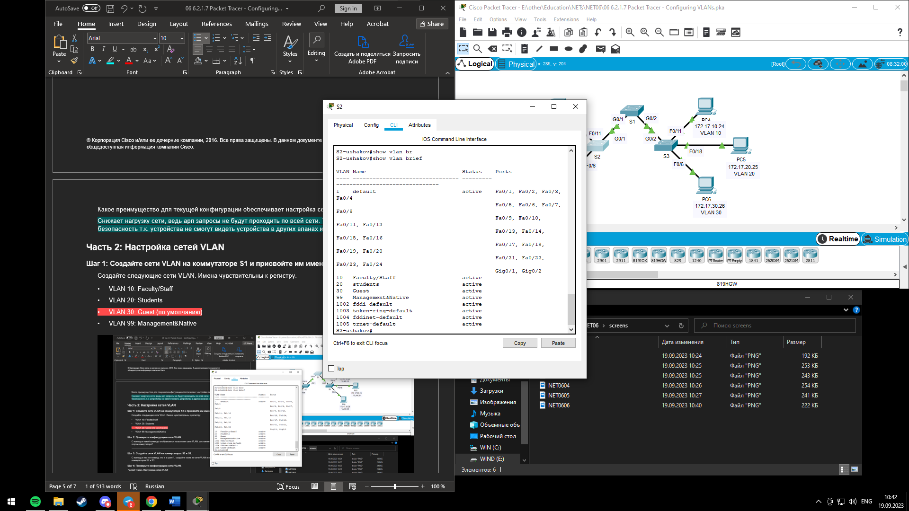

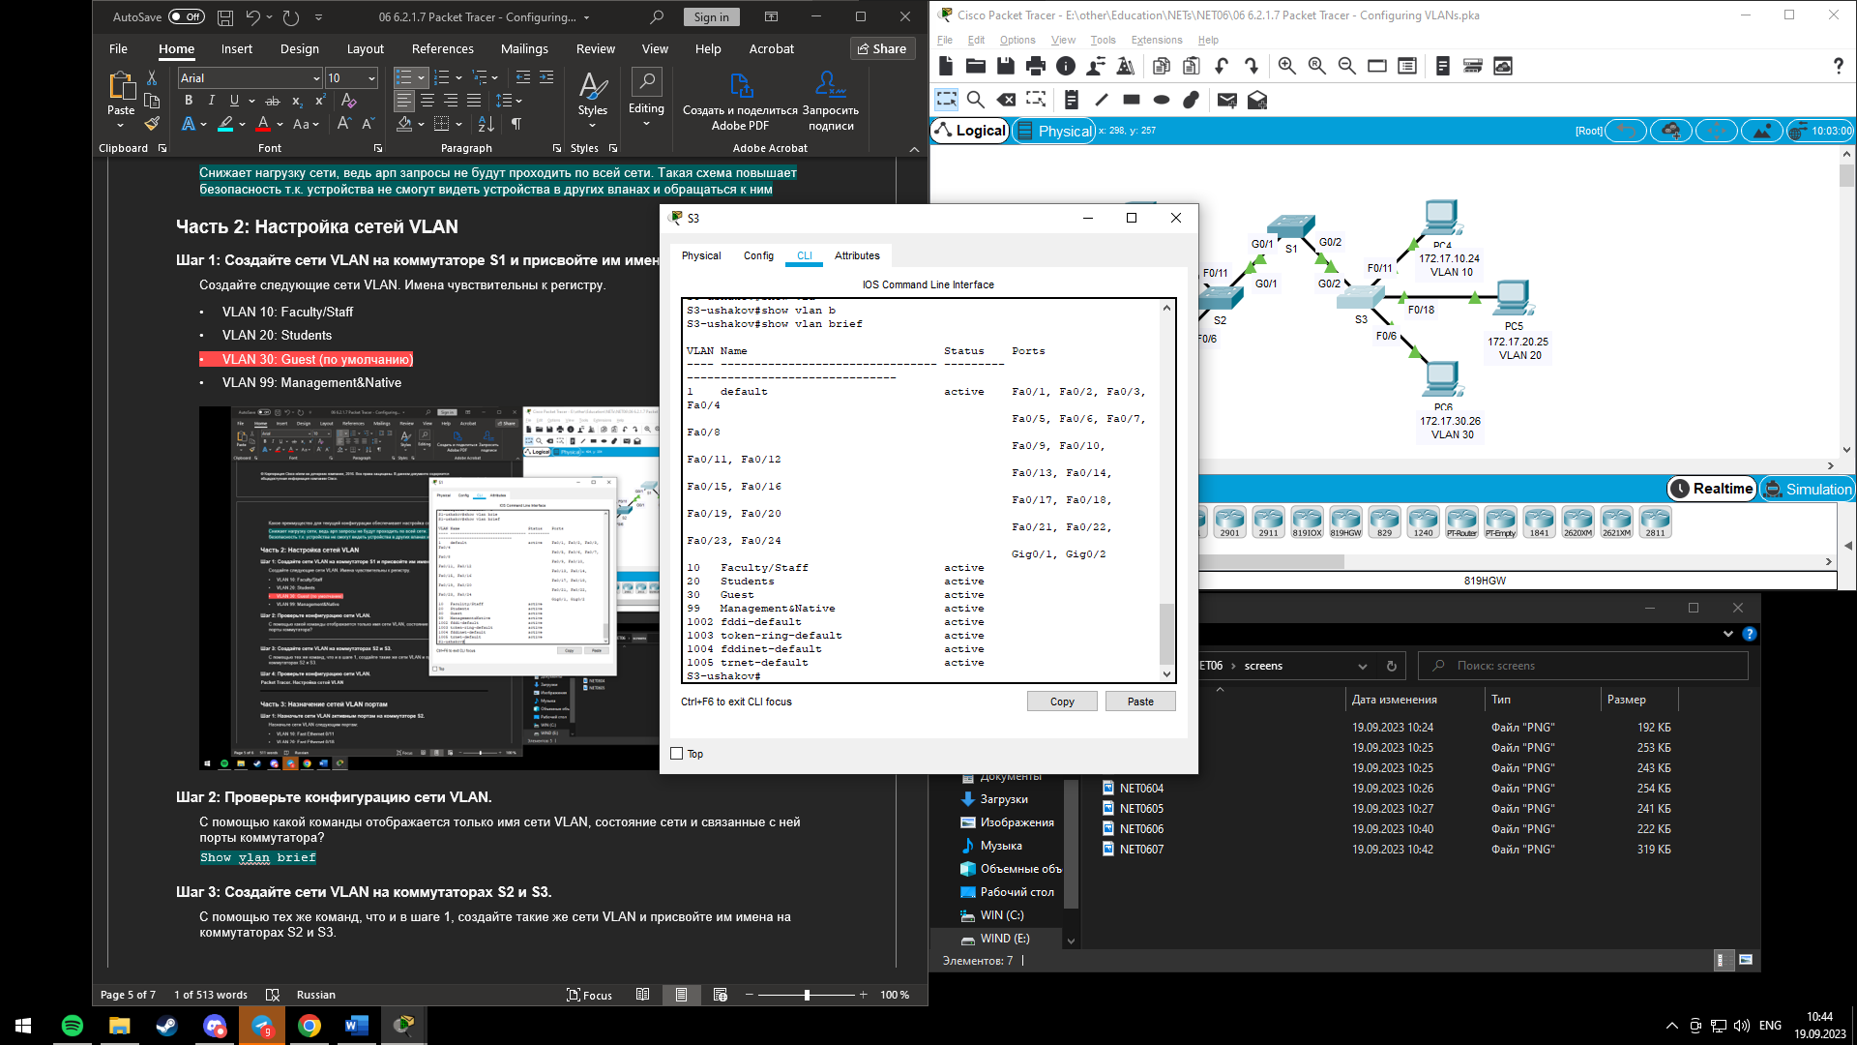

**Шаг 4: Проверьте конфигурацию сети VLAN. Скрины выше**

**Packet Tracer. Настройка сетей VLAN**

# Часть 3: Назначение сетей VLAN портам

**Шаг 1: Назначьте сети VLAN активным портам на коммутаторе S2.**

Назначьте сети VLAN следующим портам:

* VLAN 10: Fast Ethernet 0/11
* VLAN 20: Fast Ethernet 0/18
* VLAN 30: Fast Ethernet 0/6

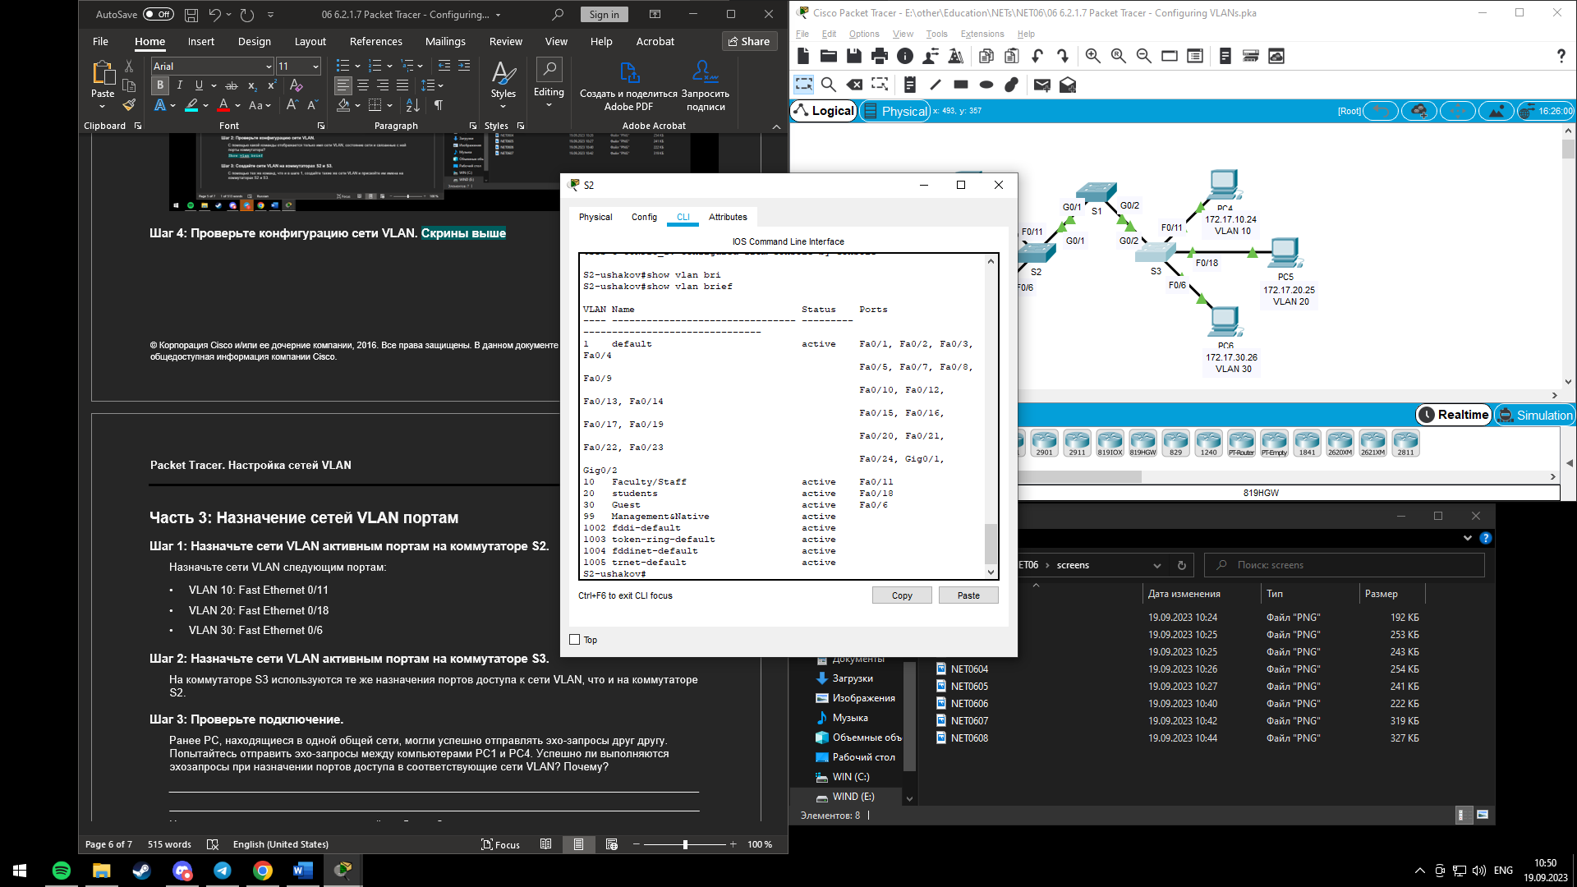

**Шаг 2: Назначьте сети VLAN активным портам на коммутаторе S3.**

На коммутаторе S3 используются те же назначения портов доступа к сети VLAN, что и на коммутаторе S2.

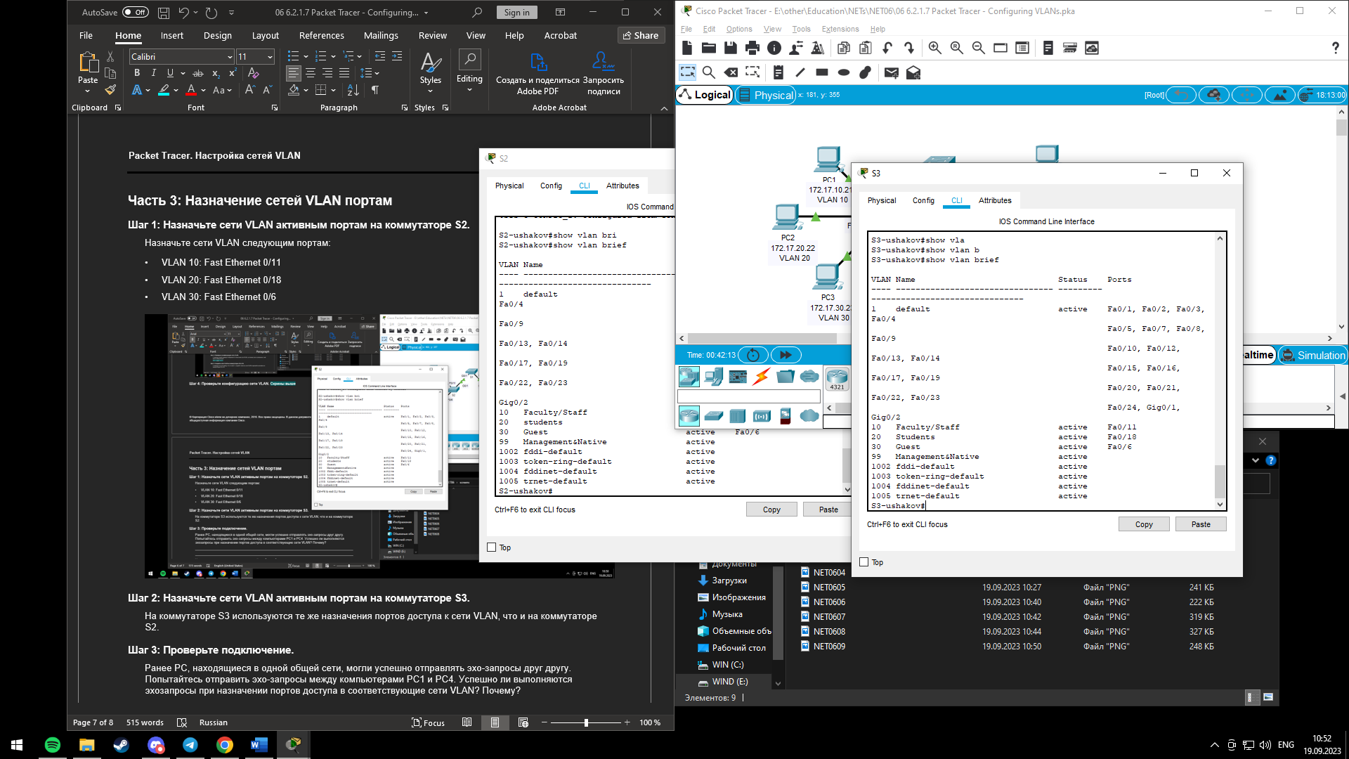

**Шаг 3: Проверьте подключение.**

Ранее PC, находящиеся в одной общей сети, могли успешно отправлять эхо-запросы друг другу. Попытайтесь отправить эхо-запросы между компьютерами PC1 и PC4. Успешно ли выполняются эхозапросы при назначении портов доступа в соответствующие сети VLAN? Почему?

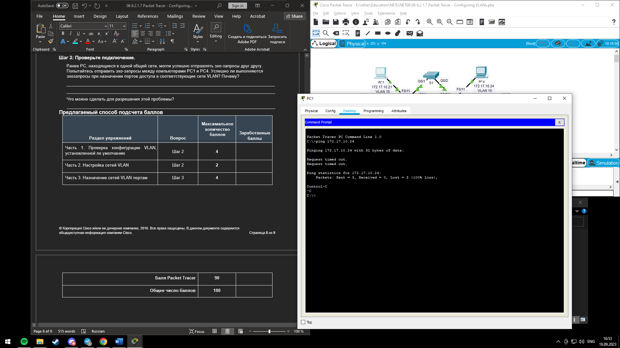

Эхо запросы не доходят до адресата из-за того, что в видении коммутатора S1 нет больше устройств в сети VLAN10.

Что можно сделать для разрешения этой проблемы?

Необходимо настроить транкет порты коммутаторов, тогда будет установлена связть между разными частями вланов

**Предлагаемый способ подсчета баллов**

|  |  |  |  |
| --- | --- | --- | --- |
| **Раздел упражнений** | **Вопрос** | **Максимальное количество баллов** | **Заработанные баллы** |
| Часть 1. Проверка конфигурации VLAN, установленной по умолчанию | Шаг 2 | **4** |  |
| Часть 2. Настройка сетей VLAN | Шаг 2 | **2** |  |
| Часть 3. Назначение сетей VLAN портам | Шаг 3 | **4** |  |
| **Балл Packet Tracer** | | **90** |  |
| **Общее число баллов** | | **100** |  |